TERMO ADITIVO DE CONTRATO N° 128/2024

Primeiro Termo Aditivo ao Contrato n° 028/2024 de prestação de serviços que entre si fazem a Companhia de Saneamento Municipal - CESAMA e a empresa JT SANEAMENTO LTDA EPP.

CONTRATANTE, Companhia de Saneamento Municipal - CESAMA, empresa pública municipal, situada nesta cidade na Av. Rio Branco, 1843 – 8° ao 11° andares – Centro (CNPJ n° 21.572.243/0001-74), neste ato representada pelo seu Diretor Presidente, Sr. Júlio César Teixeira, brasileiro, solteiro, engenheiro civil, portador do documento de identidade n. 3.512.577 – SSP/MG, inscrito no CPF sob o nº. 981.067.677-87 e a CONTRATADA a empresa JT SANEAMENTO LTDA EPP, inscrita no CNPJ sob o nº 09.407.078/0001-08 situada na Rua Carlos Maria Auricchio. 70 sala 507 Condomínio Royal Park, CEP 12246-876, São José dos Campos/SP, neste ato representada por TALITA SANTOS NOGUEIRA, brasileira, casada, empresária, CPF 317.162.358-71 - RG 43.672.363-3 SSP/SP, em conformidade com a Lei 13.303/2016 e com o Regulamento interno de Licitações, Contratos e Convênios da CESAMA, conforme justificativa nas página 2302/2311 e autorização da Diretoria da área na página 2396, constantes na LICITAÇÃO ELETRÔNICA Nº 015/23, Processo Eletrônico nº 5232/2023, firmam o presente aditivo conforme as cláusulas e condições a seguir:

CLÁUSULA PRIMEIRA:

Este instrumento acresce ao contrato original o valor estimado de R$ 74.056,39 (setenta e quatro mil, cinquenta e seis reais e trinta e nove centavos), conforme tabela abaixo, referente ao aditivo de acréscimo de serviços que representa 4,88% do contrato original com fundamento no art. 81, inciso II e §1º da Lei 13.303 de 30 de junho de 2016 e cláusula quarta do contrato original (4.1).
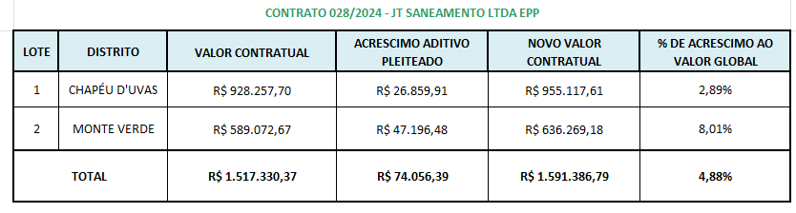

CLÁUSULA SEGUNDA:
Por força do acréscimo ao valor contratual deverão ser apresentados os endossos das garantias previstas na Cláusula Sétima do contrato original.

CLÁUSULA TERCEIRA:
Ratificam-se as demais cláusulas do contrato original que não foram alteradas por este instrumento.

Juiz de Fora, ............ de ............................. de 2024.

Júlio César Teixeira  Diretor Presidente – CESAMA | Talita Santos Nogueira  JT SANEAMENTO LTDA EPP

Testemunhas: 1) 2)

